**Функционально-замещенные субфталоцианины**

**бора – перспективные фотосенсибилизаторы и флуорофоры**

***Агранат А.С.***

*Студент, 6 курс специалитета*

*Московский государственный университет имени М.В. Ломоносова,*

*химический факультет, Москва, Россия*

*E-mail: alina.agranat@gmail.com*

Субфталоцианины ‑ трипиррольные комплексы бора, обладающие яркой флуоресценцией и способностью к генерации активных форм кислорода. Ранее данные молекулы рассматривались преимущественно как перспективные материалы для сенсоров и фотовольтаики. Фотодинамическая активность и возможность использования для флуоресцентной визуализации практически не изучена. Целью данной работы являлось получение субфталоцианинов бора, замещенных различными группами по периферии макрокольца, изучение взаимосвязей строение-фотодинамическая активность. Кроме того, проведена функционализация аксиального положения субфталоцианина за счет введения молекулы диклофенака, обладающего собственной мишенью действия на раковые клетки и способствующего подавлению пролиферации.

Сборка субфталоцианинового макрокольца осуществлялась темплатным методом в присутствии BCl3 с использованием высококипящих растворителей. Функциональные группы вводились на стадии получения исходных нитрилов. Арил и арилокси-фталонитрилы получали из 4,5-дихлорфталонитрила с использованием реакций Сузуки и нуклеофильного замещения соответственно. Аксиальный заместитель вводился через промежуточную стадию образования трифлат-замещенного субфталоцианина. Далее трифлат, как легко уходящая группа, подвергался замене на диклофенак.

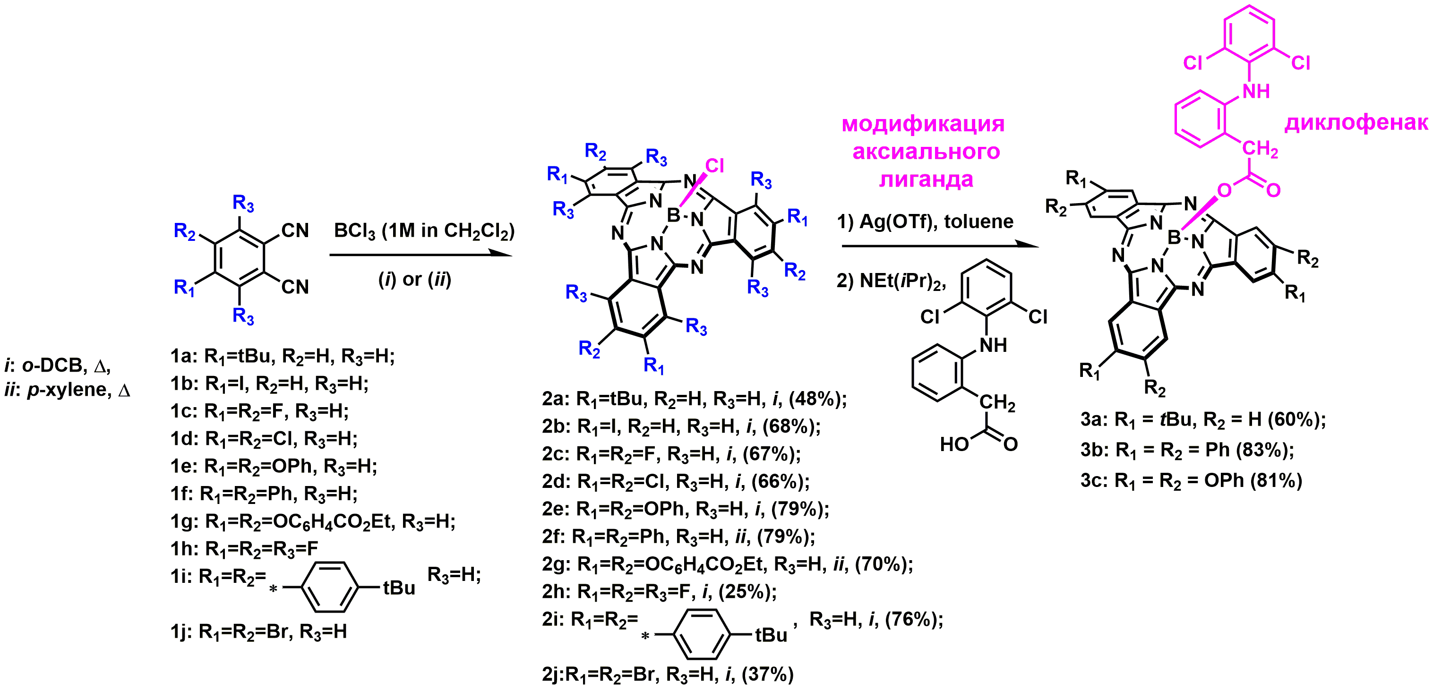

Измерены выходы генерации 1O2 по интенсивности фосфоресценции 1O2 в ближней ИК области. Показано, что целевые субфталоцианины обладают высокой эффективностью генерации 1O2 ΦΔ = 0.47 ÷ 0.85. Для большинства субфталоцианинов наблюдались высокие выходы флуоресценции (Φf = 0.13 ÷ 0.50). Среди периферически-замещенных субфталоцианинов лучшую фотодинамическую активность *in vitro* проявляет *трет*-бутил замещенный комплекс. Введение аксиального заместителя – диклофенака позволило улучшить этот показатель и добиться значения IC50 = 0.4 мкМ, что превышает данный показатель для проходящего клинические испытания Бенгальского розового (IC50=1.9 мкМ). При этом темновая цитотоксичность достаточно низкая (IC50> 30 мкМ). С использованием конфокальной микроскопии показано, что субфталоцианины перимущественно локализуются в митохондриях и мембранах клеток.

*Работа выполнена при финансовой поддержке гранта РНФ № 23-73-10076.*